KLASA VI – wtorek
- Język polski
Temat : Oddziaływanie „ Biblii” na świadomość i kulturę.
1. Przeczytaj temat „Motywy biblijne” - str.248- 249
2. Wykonaj w zeszycie ćwiczenia 4 i 8 ( dla chętnych ćwiczenie 9).

- Wychowanie fizyczne
Temat: Ćwiczenia kształtujące skoczność
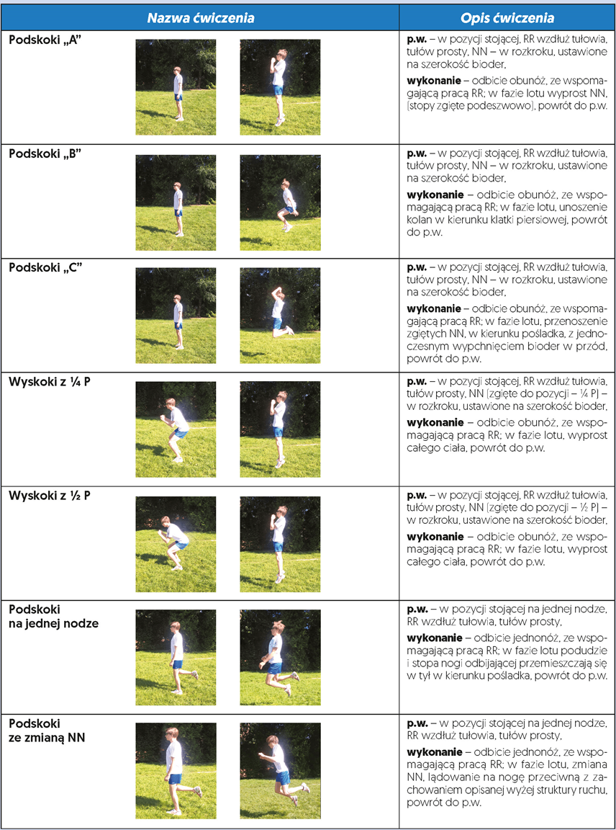
Każde podskoki wykonać 10 razy Całą tabele powtórz minimum 2 razy

- Język angielski

Topic: Review 5 (powtórzenie materiału).
- zrób ćwiczenie 2 i 3 str. 70 do zeszytu.
- zrób ćwiczenia z zeszytu ćwiczeń (str. 52-53) – sprawdzimy na lekcji online
UWAGA: w następny piątek dostaniesz na mail’a do rozwiązania test wraz z plikiem dźwiękowym.

- Historia

Temat: Sprawdzian wiadomości 5.
Wysłałem ci test na konto e-mail’owe. Wyślij tylko same odpowiedzi zaznaczając, którego pytania dotyczą (użyj programu „word” i dodaj jako załącznik). Czekam do 14:00. Później przysłane prace będą gorzej oceniane.

- Religia

Temat: Triduum Paschalne upamiętnieniem tajemnic naszej wiary.
Obejrzyj :
https://youtu.be/zXG_Lqc2XfU
Uzupełnij notatkę w zeszycie:
Triduum Paschalne to: ……… …………, …….. …….., ……. …….. .
W Wielki Czwartek przeżywamy pamiątkę ……….. ………….. .
Dzień ten jest szczególnym dniem kapłaństwa i ………….. .
Wielki Piątek jest liturgicznym przeżywaniem ……….. , ………… .
W tym dniu nie sprawuje się …………… , lecz tylko przyjmujemy Komunię Świętą.
Wielka Sobota jest oczekiwaniem na…………… .

Uzupełnioną notatkę proszę wysłać na adres: religiazadania@wp.pl z podpisem ucznia.

